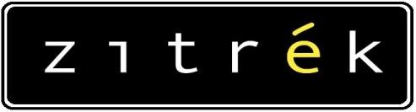

Пистолет продувочный Zitrek DG-10B-1

## 1.Назначение и применение

Предназначен для продувочных работ сжатым воздухом.

2. Технические характеристики

|  |  |
| --- | --- |
| **Рабочее давление** | 2-8 атм |
| **Расход воздуха** | 400 л/мин |
| **Соединение** | Байонетная гайка / Быстросъемное соединение |

### 3. Подготовка и порядок работы

Подсоедините пистолет к воздушной линии, нажмите на курок в сторону рукоятки (поз.4, см. рис 5). Воздушный поток регулируется ходом курка. При отпускании курка воздух перекрывается автоматически под действием возвратной пружины.

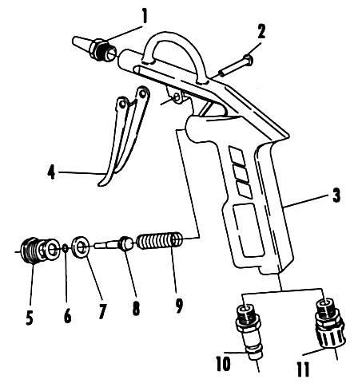

Рис. 5. Деталировка продувочного пистолета

1. Сопло
2. Шплинт
3. Корпус
4. Курок
5. Фитинг
6. Кольцо уплотнительное
7. Кольцо уплотнительное
8. Шток
9. Пружина
10. Быстросъем 113 ¼”М
11. Байонет 47А ¼”

### 4. Меры безопасности

* Отсоединяйте, перекрывайте подачу воздуха при подключении инструментов;
* Не направляйте струю воздуха (воздушную смесь) из пистолета на людей и животных;
* Не разбирайте и не вносите конструктивные изменения в оборудование;
* Используйте очищенный от водомасляного конденсата и примесей воздух;
* Храните воздушные пистолеты в недоступном для детей месте;
* Не превышайте максимального давления указанного для пистолета;
* Используйте воздушный пистолет только по назначению;
* Используйте только исправные фитинги и шланги;
* При продувке используйте индивидуальные средства защиты лица, рук, органов дыхания.

5**. ГАРАНТИЙНЫЕ ОБЯЗАТЕЛЬСТВА**

* . Гарантийный срок – 6 месяцев с даты ввода в эксплуатацию, но не более 12 месяцев с даты продажи.
* Указанный срок действителен при соблюдении потребителем требований настоящего паспорта.

**6. Сервисные центры:**

* Оренбург Zitrek ООО "МЕГАФОРС" г. Оренбург, ул. пр-кт. Дзержинского, 2+7 (3532) 27-87-97, 54-02-50
* Самара Zitrek ООО "Специалист" г. Самара, 4-й проезд, д. 66(846) 342-52-61<http://specialist-s.ruМосква>
* ООО «Строймашсервис-Техно»г. Москва, ул. Плеханова, д. 128 (495) 956-24-65, 8 (905) 716-07-92
* Воронеж Zitrek ООО «Строймашсервис-Воронеж»г. Воронеж, ул. пр-т Патриотов, д. 53а(905) 050-55-22, (473) 239-86-54<http://www.sms-vrn.ru>
* Рязань Zitrek ООО "Группа компаний "ТехНави"390047, г. Рязань, Куйбышевское ш., д.25(4912) 25-18-67<http://tehnavi.ru>
* Нижний Новгород ZitrekТехРемонт г. Нижний Новгород,ул. Июльских Дней 1 лит З8 (831) 291-41-93, 8 (901) 870-90-09http://techremont.su
* Краснодар Zitrek СЦ г. Краснодар, ул.Карла Гусника, д. 17/20+7 (861) 227 - 37 - 62, понедельник - пятница с 8 - 17
* Дата выпуска: «___» ________ 2018 г.
* Дата продажи: « __»________ 20 г.